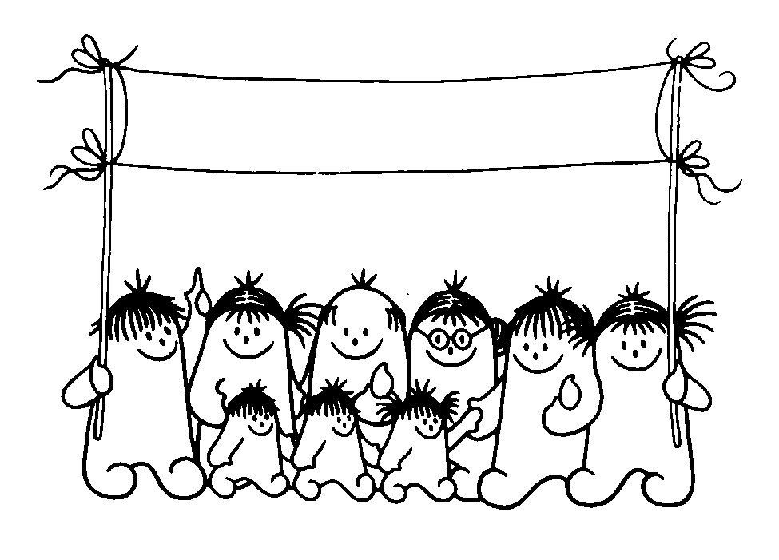

QUARESMA

UN TEMPS IMPORTANT,

PER PREPARAR

LA GRAN FESTA

DELS CRISTIANS!


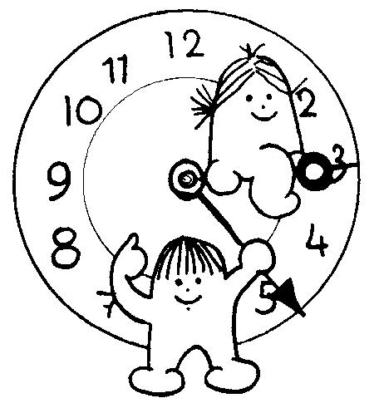



QUARESMA: «Què és això?»
Hola!, sóc la Quaresma, que vol dir «quaranta».
Hola!, em dic Metanoia, que significa «conversió».
Però tu també tens un nom ben estrany: Quaresma? ¿xo k és? Explica-m’ho!
Metanoia, la Quaresma és el temps que els cristians dediquen a preparar la gran festa de la Pasqua, 40 días.
Però... ¿Què és la Pasqua?
La Pasqua és un temps d’alegria, celebrem que Jesús és viu i ens ajuda!

Ah! No és el mateix de «fer la pasqua» a algú!
¿Saps què fan els cristians durant aquests dies?
Crec que un dia es posen cendra al cap, no? O una cosa per l’estil!
Quin nom més estrany, no?
Po´ zi
No, «fer la pasqua» és una altra cosa.

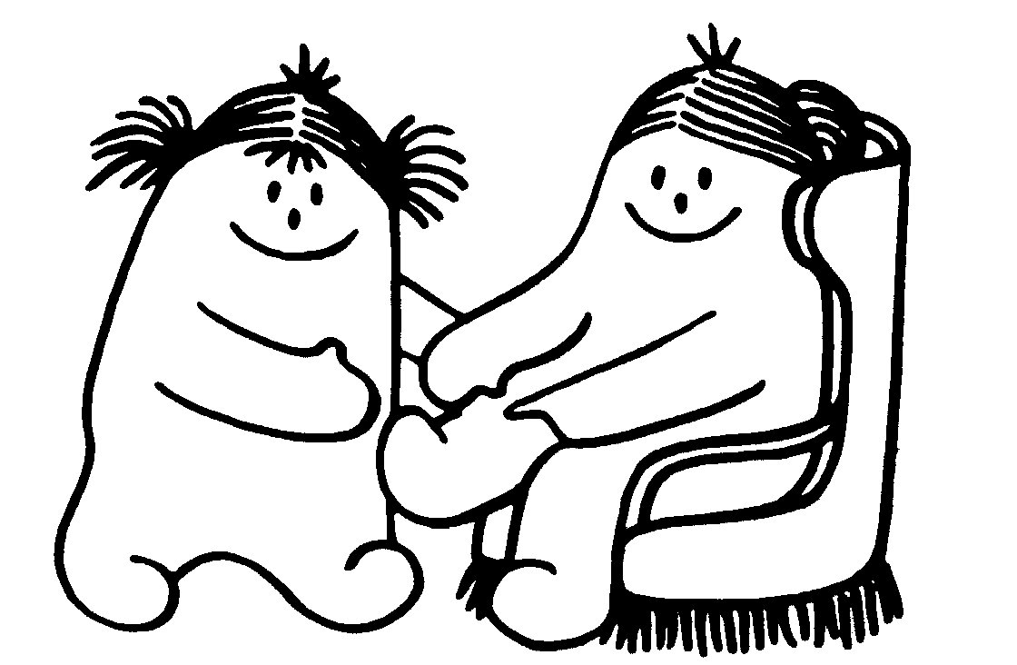
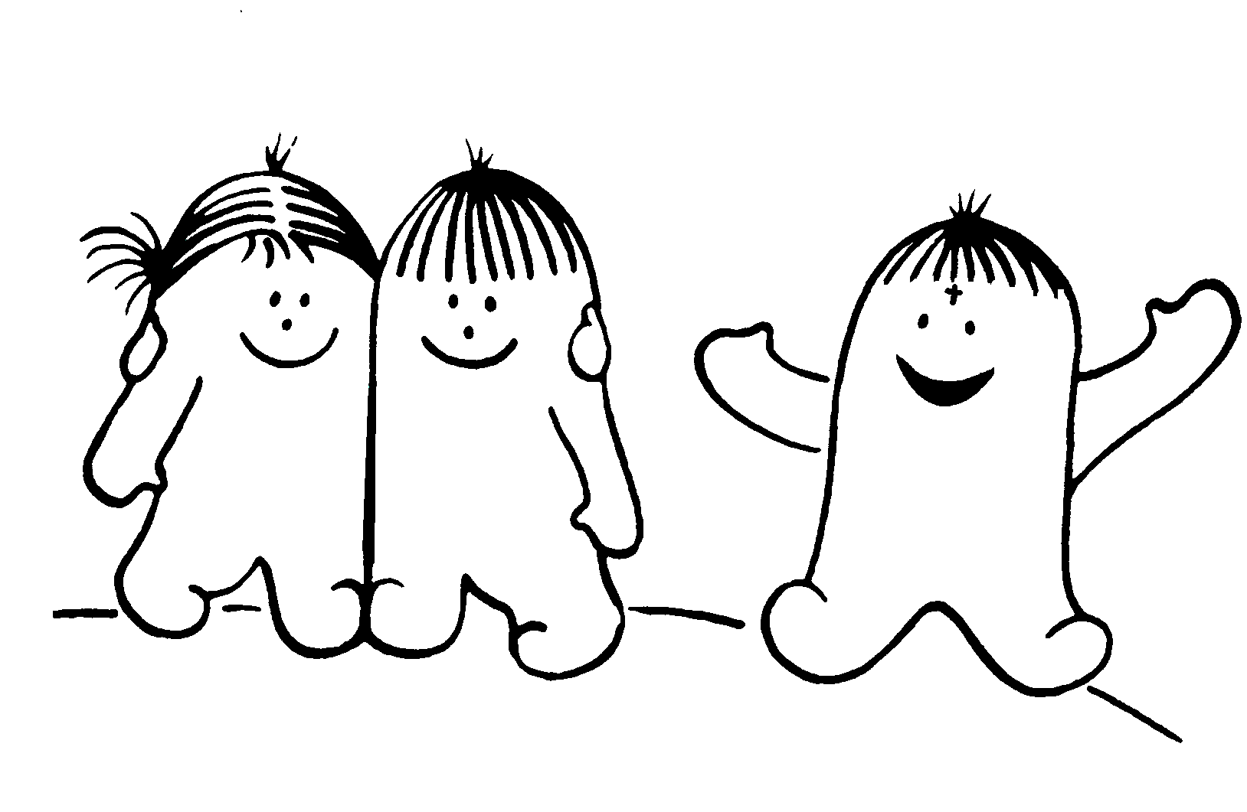


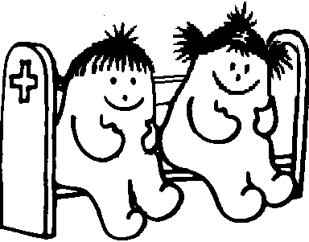
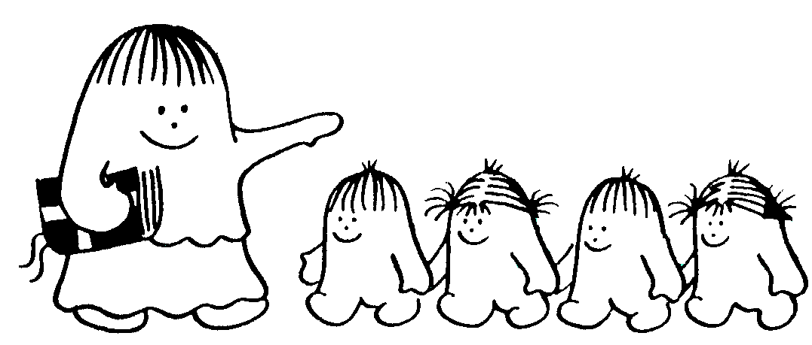
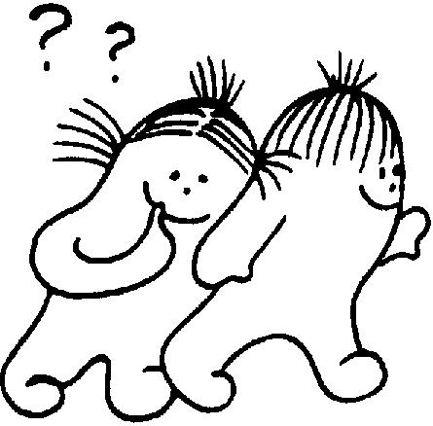
Ets una mica animal, tia! Això ho fan el Dimecres de Cendra. Posar al front una mica de cendra és un signe, un senyal que hem de canviar i ser una mica millors!
Tot allò que fem i que no està bé.
Tot allò que no ens fa feliços!
I això només ho he de fer durant 40 dies? Poc podré...
No, el número 40 a la Bíblia és un número especial...
Podries fer una mica més de pregària,...
Pare Nostre... «Ja sóc aquí».
Compartir, ajudar, ser comprensiu, ser bo o bona...
Què hem de canviar?
¿Ah, sí?
...significa temps de recolliment, temps de preparació, de prova i de canvi.

I què puc fer jo per canviar. No sé per on començar.
...pregar en grup.
«Agermanats anirem...»
Sí! Això és parla amb Déu.
Explica-m’ho!

Doncs, podries fer algunes coses.
També podem ajudar els altres, visitar malalts, intentar ser amics de tothom...

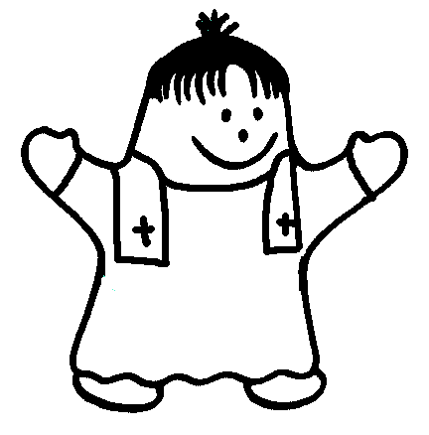

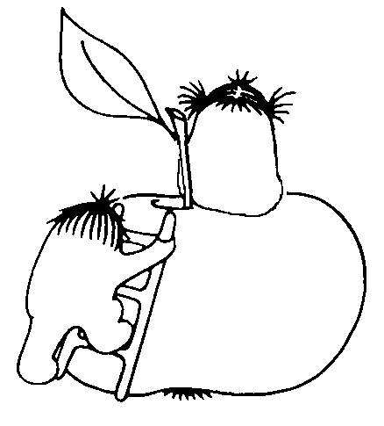

Però el més important:
Canviar el nostre cor!
El nostre cor pot funcionar molt bé, però ¿té sempre bons sentiments?
Psssssss! A vegades sóc egoista i tinc una mica d’enveja...
Si vas a l’església, veuràs que fan servir el color «morat», senyal de canvi i reflexió.
Què?
Iupi, ara ho entenc bé!
Però si el meu és nou i funciona molt bé!
¿Veus? Això cal canviar-ho.
Hi ha més coses que potser hauries de saber...
No es posen flors, tot i que és primavera, com a signe d’austeritat.
Aquest color és guai!
No es canten moltes cançons d’alegria, és temps per reflexionar amb silenci...
ALELUYA
Què vol dir austeritat? Ho buscaré al diccioari.
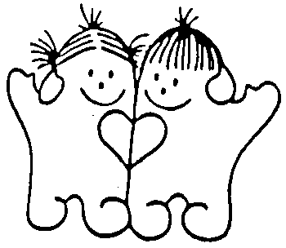


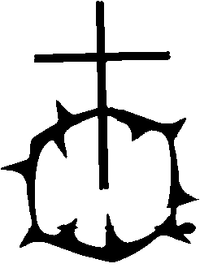




Uf!. Una mica trist, no?
No es trist, és per estar més tranquils, però si t’agrada cantar... Canta i parla amb Déu!
Doncs, mira... La celebració de la Pasqua té tres dies importants...
Pasqua significa «pas» i és temps d’alegria, perquè...
Ja veus la cosa és molt fácil!
Gràcies, Quaresma!
DIVENDRES
SANT
DIJOUS
SANT
DISSABTE SANT
Això ja em sembla millor!
Comences a entendre...
Sí, però ara m’has d’explicar
què és la Pasqua.
...després de la Quaresma celebrem que Jesús viu en nosaltres i ens estima.
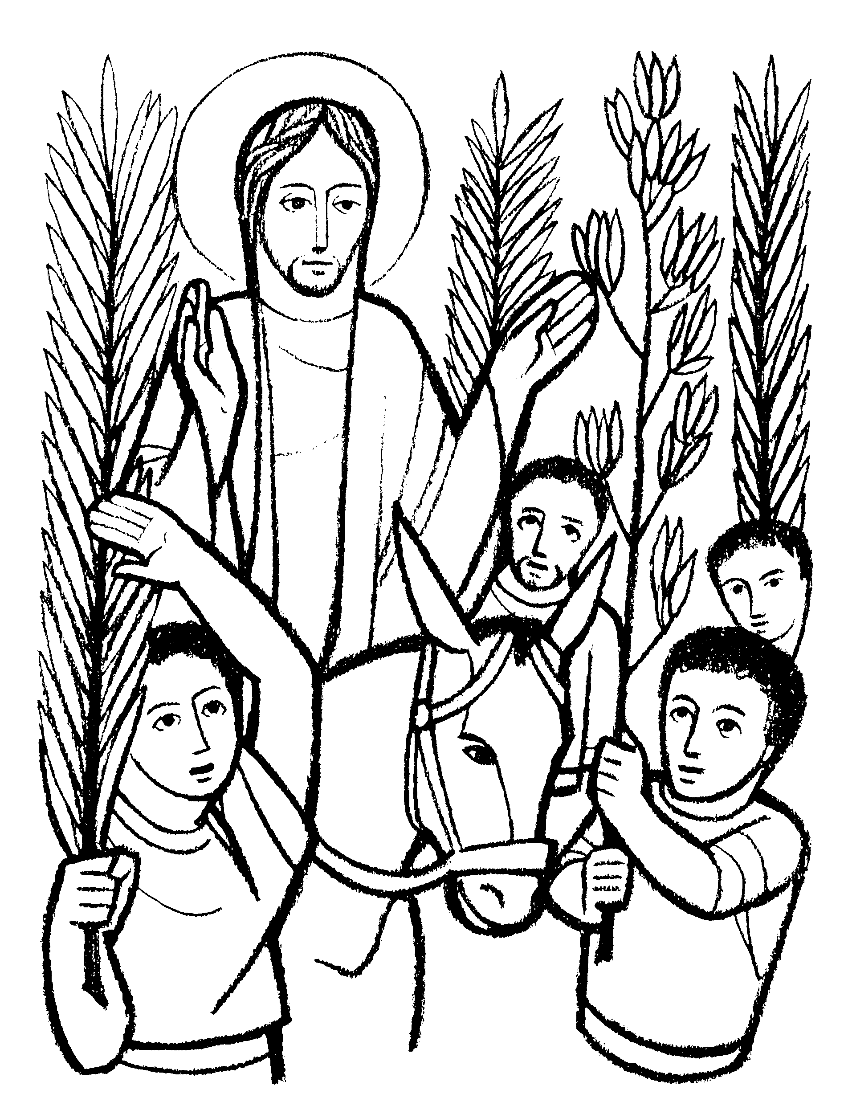
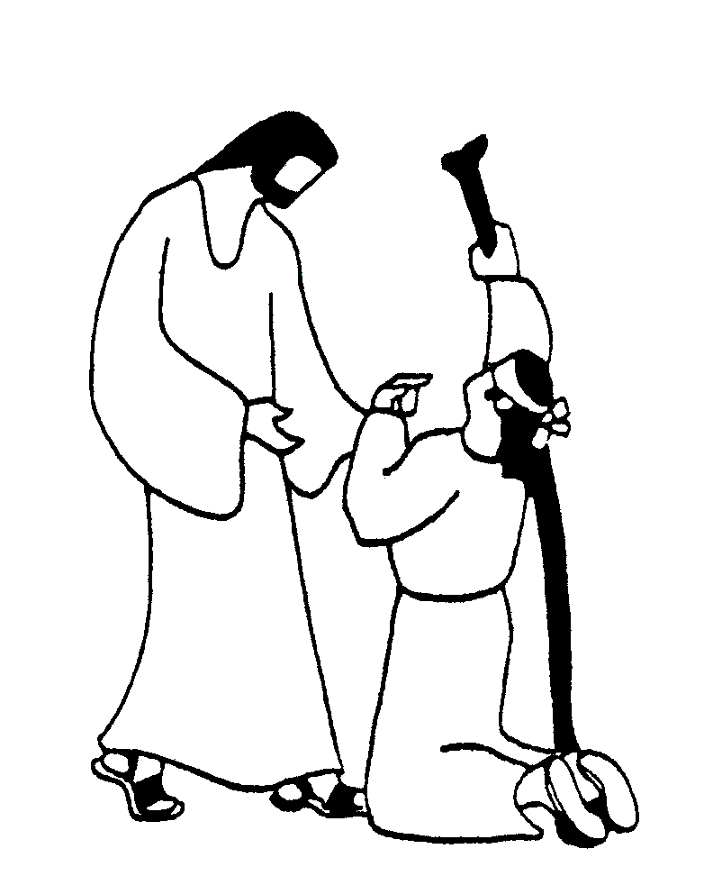
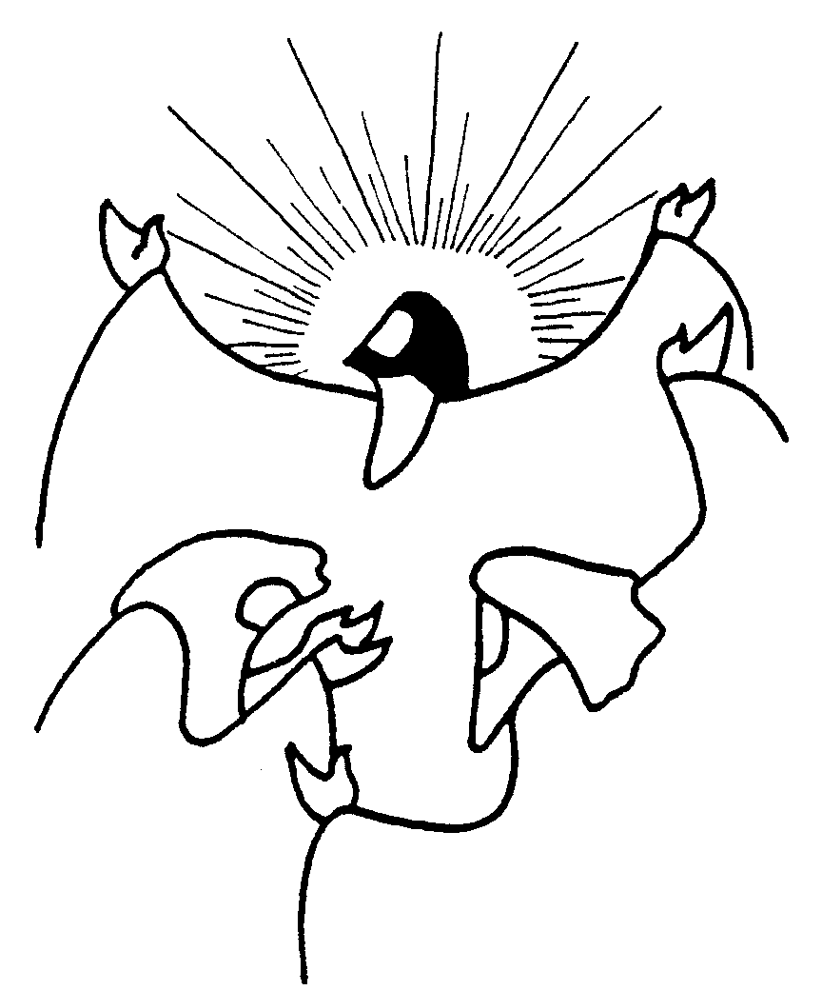
Quaresma
Jesús al desert
(Mt. 4,1-11)
Jesús ens dóna vida
(Jn 11,1-45)

Jesús la nostra llum
(Mt. 17,1-9)
Jesús, aigua de vida
(Jn. 4,5-42)
Jesús ens fa veure-hi clar
(Jn. 9,1-41)

Jesús és el nostre heroi
(Mt 21,1-11)

PASQUA:

JESÚS ÉS VIU EN NOSALTRES!
JESÚS ÉS AMB NOSALTRES!

TOTS JUNTS PODEM FER UN MÓN MILLOR, ON TOTS SIGUEM GERMANS, FILLS DE DÉU QUE ÉS EL NOSTRE BON PARE !

